Facultad de Medicina – UBA

DEPARTAMENTO DE FISIOLOGÍA Y BIOFÍSICA

CARRIL C

GUÍA DE TRABAJOS PRÁCTICOS

FISIOLOGÍA ENDOCRINA Y DE LA SANGRE

Nicolás Kreplak, Irene Telias, Bruno Ferreyro, Salvador Giorgi,
Juan Pablo Arriola, Daniel Fassi, Pablo Arias y Leonel Tesler

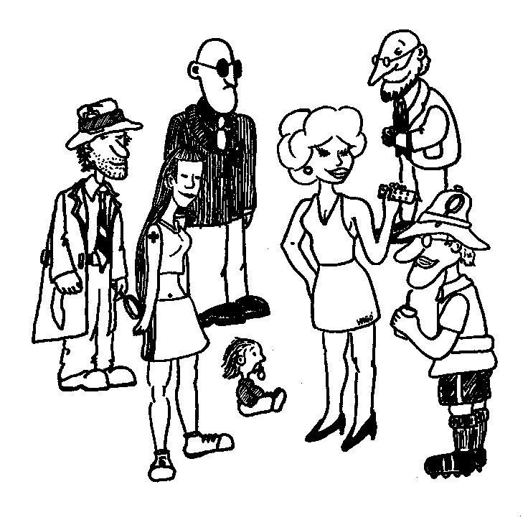

TP Nº1
Comunicación intercelular - Generalidades de la sangre – Hematopoyesis

TP Nº2
Eritrocitos

TP Nº3
Hemostasia

Fisiología y Biofísica - Carril C

Fisiología endócrina y de la sangre

TP Nº 1:

Comunicación intercelular –Generalidades de la Sangre - Hematopoyesis

Contenidos:
- Mecanismos de comunicación intercelular: químicos, eléctricos, por contacto.
- Tipos de moléculas de comunicación intercelular, mecanismos de acción, y determinantes de la respuesta de la célula blanco.
- Componentes y funciones de la sangre.
- Inserción de la sangre en el mantenimiento de la homeostasis.
- Componentes de la médula ósea. Microambiente medular
- Hematopoyesis y su regulación.

Objetivos

Que el educando logre:

- Identificar los mecanismos de comunicación intercelular como parte de los sistemas de control.
- Definir las diferencias en los mecanismos de comunicación química: parácrina, endócrina, autócrina y citar ejemplos.
- Explicar los mecanismos de acción de las moléculas de comunicación intercelular que tienen sus receptores tanto en la membrana como en el interior de la célula.
- Analizar los determinantes de la respuesta celular ante la llegada de una molécula de comunicación intercelular y graficar la secuencia de acontecimientos responsable de dicha respuesta.
- Enumerar las funciones de la sangre y sus elementos. Analizar su participación en la homeostasis.
- Definir los conceptos de autorrenovación, determinación, diferenciación, de las células hematopoyéticas.
- Identificar los componentes e interacciones del microambiente medular y su participación en la hematopoyesis.
- Analizar los mecanismos de regulación humoral de la hematopoyesis.

A modo de prólogo

Hacía meses que Felipe Marlow no tenía un cliente. Era indudable que la crisis le había pegado duro a los detectives privados. Sentado con los pies cruzados sobre el escritorio lleno de papeles inservibles, contemplaba el diploma del curso de detective por correspondencia al que había accedido gracias a la revista Patoruzú. No se dio cuenta de que se había quedado dormido hasta que los golpes en la puerta lo despertaron. “Pase”, gruñó. Un extraño personaje de sobretodo gris, bufanda que le ocultaba la cara y sombrero de ala ancha se sentó sin esperar que lo invitaran. Dijo ser docente del Departamento de Fisiología de cierta Facultad de Medicina y tener un trabajo que ofrecerle. “¿Quieren saber quién mató al espacio muerto pulmonar?”, sonrió el investigador. El desconocido ni se mosqueó. “No estamos para bromas. Margarita, una ayudante de nuestra cátedra que cursaba quinto año en el Hospital Dr. Augusto P. de los Mugneccos, fue encontrada muerta, sin sangre y con dos marcas en el cuello. Basados en nuestra experiencia clínica, sospechamos que puede haberla atacado un vampiro”. Marlow se sentó erguido. “¿Y yo qué tengo que ver con todo eso?”. “Queremos que encuentre al culpable. Estamos dispuestos a pagar lo que usted pida. La única condición es que nos permita publicar el informe de su investigación en forma de guía de trabajos prácticos. Es lo que a la muchacha le hubiera gustado”. “Mientras pague, puede hacer con esta historia lo que se le cante”, dijo el ex desocupado, disimulando la emoción que le causaba volver a la acción. Antes de partir, el cliente dejó un trozo de papel doblado sobre si mismo encima del escritorio de Marlow, advirtiendo que antes de comenzar con su investigación, había ciertas cuestiones acerca de la fisiología que era necesario conocer...

1- Juntabas margaritas del mantel

La conversación con el enigmático cliente le dejó como saldo algunos nuevos conocimientos y un devastador dolor de cabeza. Según le había enseñado la experiencia, el mejor tratamiento era una dosis mastodóntica de martini bien seco. Fue así que salió de la oficina, dispuesto a refugiarse en la taberna mugrienta que solía servirle de dispensario. Llevaba consigo el papel que había recibido de su cliente, dispuesto a explorarlo una vez sumergido en el sopor etílico.
Habiéndose entregado a unas cuantas copas de su bebida favorita, ya no pudo evadir la tarea encomendada, y al abrir el trozo de papel, encontró el siguiente problema:

a) Intente completar este cuadro, indicando si el mecanismo es parácrino, endócrino o autócrino según corresponda.

MEDIADOR QUIMICO | PRODUCIDO EN | TRANSPORTADO A TRAVES DE | BLANCO | MECANISMO
IL-3 |  | sangre
Eritropoyetina |  | sangre
Dopamina |  |  | Cél. lactotropas
Acetilcolina | Motoneurona α |  | Placa terminal
Cortisol |  |  | Hepatocito
TSH |  |  | Cél. tirotropas

SCF (kit ligando)

Turbado por el alcohol y el cansancio, Marlow creía haber agotado su lucidez y energía, cuando encontró en la misma hoja una segunda consigna:

- Ubique a las hormonas que se enumeran en la lista según su estructura química y receptor con el que actúan.
- Indique con flechas la actividad del receptor según regule su función a nivel citoplasmático, génico o ambos.

Moléculas de comunicación intercelular:

Somatostatina, ADH,
Ocitocina, Noradrenalina,
LH,
αMSH,
Calcitonina,
LHRH,
Activina,
Cortisol,
Glucagón, Dopamina,
FSH,
Adrenalina,
PTH,
GH,
Prolactina,
TSH,
Interleuquinas, ACTH, Eritropoyetina, TRH,
Progesterona,
CRH,
Estradiol,
GHRH,
Leptina,
Insulina,
T4,
Testosterona, Inhibina,
DHEA,
Aldosterona,
IGF-1,
T3,
Vitamina D₃,
NO,
PGI₂,
TXA₂.

Proteínas y péptidos
Derivados aminoacídicos
Gases
Proteínas
Proteínas

Esteroides
Derivados aminoacídicos


c) ¿Podría agregar a este gráfico otro grupo de receptores de membrana? ¿Cuál? ¿Qué mecanismo/s intracelular/es estaría/n involucrado/s en su/s efecto/s?

d) Elija uno de los mediadores enumerados y realice un esquema en el que se muestre cuál es su mecanismo de acción y efecto. Agregue los determinantes de su actividad.

Salvado el primer obstáculo, Marlow encontró una nota sobre el final de la hoja, que versaba: “Estimado detective, entendiendo que ya conoce las generalidades acerca de cómo las células se comunican, es necesario ahora que se sumerja con más detenimiento en la fisiología de la sangre para poder encontrar al vampiresco asesino”.

2- Tu sangre es roja... la mía también...

Marlow bebió ocho martinis secos seguidos y las ideas no sólo seguían tan oscuras como antes, sino que ahora le pareció que una bandada de pequeños murciélagos daba vuelta en torno a su cabeza y lo mareaba. Comenzó a sentirse mal y a perder las esperanzas de hallar la resolución del caso. “No sé si cortarme las venas o dejármelas largas” sollozó el sabueso. “Eh… ¿qué puede ser tan terrible?” dijo el doctor Francisco “Pancho” Azuré, médico patólogo especializado en enfermedades de la sangre y encargado de la autopsia de la desafortunada Margarita. “Ya sabía que venir a este tugurio me iba a servir para algo”, saludó Marlow, “¡Explicáme para qué quiero toda esta sangre si no entiendo para qué sirve!”

a) “Sencillo: primero tenés que pensar en cuáles son los componentes de la sangre…” En el momento en que el catedrático patólogo se proponía dar una antológica exposición sobre la sangre y sus funciones, valiéndose de una lámina ad hoc, comenzó a sonar Vilma Palma e Vampiros con “Dale pelado no pares nunca más”, razón por la cual los otrora tranquilos parroquianos comenzaron a agitar sus cuerpos en una especie de baile, que se interpuso entre el investigador y el póster explicativo.

a) Le solicitamos, audaz aprehendedor, que nos ayude a completar el esquema
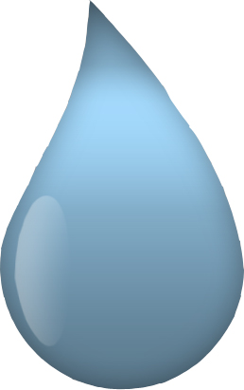
Componentes de la sangre:

Plasma:
____________________________________________________________________________
Elementos formes:
___________________
___________________
___________________

b) ¿Qué es un hemograma? ¿Podría indicar los valores normales para ambos sexos?
______________________________________________________________________ ____________________________________________________________________________________________________________________________________________

c) Explicar brevemente de qué manera interviene la sangre en cada una de las siguientes funciones.

Estado ácido base: _______________________________________________________ ____________________________________________________________________________________________________________________________________________

Transporte de gases: _____________________________________________________ ____________________________________________________________________________________________________________________________________________

Metabolismo intermedio: _________________________________________________
____________________________________________________________________________________________________________________________________________

Regulación del balance hidroelectrolítico: ____________________________________
____________________________________________________________________________________________________________________________________________

Transporte de metabolitos: _______________________________________________
____________________________________________________________________________________________________________________________________________

Comunicación intercelular: ________________________________________________
____________________________________________________________________________________________________________________________________________

Inmunidad: ____________________________________________________________
____________________________________________________________________________________________________________________________________________
Hemostasia: ___________________________________________________________
____________________________________________________________________________________________________________________________________________
Regulación de la temperatura corporal: _______________________________________
____________________________________________________________________________________________________________________________________________

d) Enumere además cuatro funciones de las proteínas plasmáticas
__________________________
__________________________
__________________________
__________________________

“Ok, me las dejo largas… Ahora ¿Vos viste a la chica que encontraron muerta el otro día?”, cambió de tema el detective. “Todavía la tengo sobre mi mesa de disección. No me digas que vos también estás metido en esto”, respondió el eminente patólogo. Marlow ensayó un gesto de resignación y fue directo al grano: “¿Tendrás en tus informes algún dato que me pueda servir?”. “Si querés, vamos a mi laboratorio y te fijás”.

3- De la hematopoyesis y de los ojos en compota

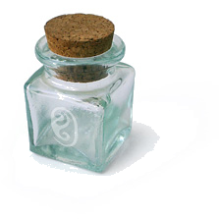
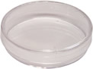
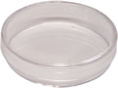
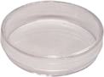
En el laboratorio de Azuré reinaban el orden y el perfume a formol. Debajo de unos tubos fluorescentes descansaban cuatro grupos de placas de Petri y tres frascos rotulados. El Dr. Azuré le advirtió a Marlow que no tocase los cultivos ni los frascos, pues formaban parte de su línea de investigación. Al detective las advertencias le producían unas intensas ganas de desafiarlas, así que, como quien no quiere la cosa, tomó uno a uno los frascos y vertió parte de su contenido en las placas de Petri. Al darse cuenta de lo que había hecho su invitado, el patólogo no tuvo más remedio que hacer uso de sus científicas manos para dejarle los ojos en compota. Más allá de las dolorosas consecuencias que el experimento tuvo sobre el rostro de nuestro amigo, permítanos, amable educando, hacerle algunas preguntas.

a) ¿Cuáles son los principales componentes del microambiente medular?
____________________________________________________________________________________________________________________________________________________________________________________________________________________________________________________________________________________________________________________________________________________________________________________________________________________________________

b) ¿Cuál es la función biológica del stem cell factor (SCF), de la eritropoyetina (EPO) y de la interleuquina 3 (IL-3)? ¿Qué puede comentar del factor derivado de células estromales 1 (SDF-1)?
________________________________________________________________________________________________________________________________________________________________________________________________________________________________________________________________________________________

c) ¿En qué estadios de la hematopoyesis actúa cada una de estas sustancias? __________________________________________________________________________________________________________________________________________________________________________________________________________________

4- Son aquellas pequeñas cosas

Marlow, de vuelta en la oficina y otra vez solo, dejó volar su pensamiento en busca de alguna idea que le sirviese para encarar este nuevo caso que se salía de la norma. “A decir verdad”, se dijo, “nunca fui de respetar las normas... Menos que menos a Norma, mi novia de hace unos años.... Ella trabajaba en algo que tenía que ver con la sangre ¿Aquel objeto que me dejó para que nunca la olvide me podrá servir para algo?”. Interrumpió sus reflexiones para agacharse y tomar el libraco de hematología clínica que desde hacía lustros tenía la función de emparejar las patas del escritorio y que la buena de Norma le había regalado antes de partir al extranjero. Al abrirlo, lo primero que sintió fue una gran decepción, pues en la primera página había una dedicatoria que rezaba “Tía, te quiero mucho”. Definitivamente él no había sido el destinatario original del tratado. Después de recorrer unas pocas páginas, se encontró con algunas hojas sueltas que llevaban el título de “Bocetos para una guía de trabajos prácticos sobre hematopoyesis”. Como recordaba que su misterioso cliente había mencionado algo sobre trabajos prácticos, decidió echar una ojeada a los amarillentos papeles sin entender una jota de lo que trataban. A continuación reproducimos el material y le imploramos, aplicado educando, tenga la gentileza de resolver estos ejercicios.

a) Una con flechas los conceptos relacionados directamente entre sí que estén presentes en las columnas siguientes:

Stem cells hemopoyéticas Proliferación autolimitada

Células progenitoras Maduración granulocítica

G-CSF Autorrenovación

Anidación de stem cells Fibronectina y colágeno

Estroma medular Stem cell factor

IL-3 Progenitores monocíticos

M-CSF Factor de crecimiento de BFU-E

b) Determine si las siguientes afirmaciones son verdaderas (V) o falsas (F) y justifique su respuesta.

I) La determinación de las stem cells, por lo general, es un fenómeno reversible.
..................................................................................................................................................................................................................................................................................................................................................................................................................................................................

II) Las células progenitoras tienen una limitada capacidad proliferativa y se encuentran en estadio G1 del ciclo celular.
..................................................................................................................................................................................................................................................................................................................................................................................................................................................................
III) Existe un gran número de stem cells hematopoyéticas en médula ósea.
..................................................................................................................................................................................................................................................................................................................................................................................................................................................................

IV) El TGF-β₁ es una citoquina inhibidora de la hematopoyesis.
..................................................................................................................................................................................................................................................................................................................................................................................................................................................................

V) La apoptosis es un fenómeno normal en la hematopoyesis.
..................................................................................................................................................................................................................................................................................................................................................................................................................................................................

c) Si Ud. infunde sólo stem cells hematopoyéticas a un paciente mieloablacionado (deprivado de médula ósea hemopoyética) ¿Qué espera que ocurra? (elija la opción correcta):

I) Que la recuperación hemopoyética sea completa en menos de 7 días debido a la pluripotencialidad de las stem cells
II) Que aniden eventualmente en cualquier órgano con hematopoyesis extramedular
III) Que el tiempo transcurrido hasta la recuperación de las células sanguíneas sea inaceptable para la sobrevida del paciente
IV) Que el tiempo transcurrido hasta la recuperación de células sanguíneas sea compatible con la sobrevida del paciente debido a la alta capacidad proliferativa de las stem cells infundidas

Consigna a llevar a cabo tras (o bien durante) una sesuda discusión con el/la ayudante/a... :

d) Realice un esquema que represente el microambiente medular, incluyendo los factores solubles, las células hematopoyéticas (por supuesto) y destaque las relaciones existentes entre sus componentes.

e) Explique el esquema anterior prestando especial atención a las relaciones entre las partes de este sistema.
................................................................................................................................
................................................................................................................................
................................................................................................................................
................................................................................................................................
................................................................................................................................
................................................................................................................................
................................................................................................................................
................................................................................................................................
................................................................................................................................
.....................................................................................................................................................

…continuará

